**Informe segunda entrega**

**Esperanza virtual**

**Grupo**

INSUC

**Estudiantes**

Luis David Montoya

Nodier Jose Pineda

Juan Pablo Aguirre

Eduard Enrique Ortega

**Ingeniería de Software III**



**Universidad de Caldas**

**Facultad de Ingeniería**

**Ingeniería de Sistemas y Computación**

**Manizales, 2018**

**Tabla de contenido**

Criterios de aceptación: 3

Mockups: 3

Diagramas o modelos de diseño 4

Especificación de las pruebas 6

Resultados de las pruebas 7

Manuales de usuario 7

Pantallazos de la nueva funcionalidad 7

Enlace al repositorio donde de código 10

# Pantallazo de reuniones:

**Reunión 0:**

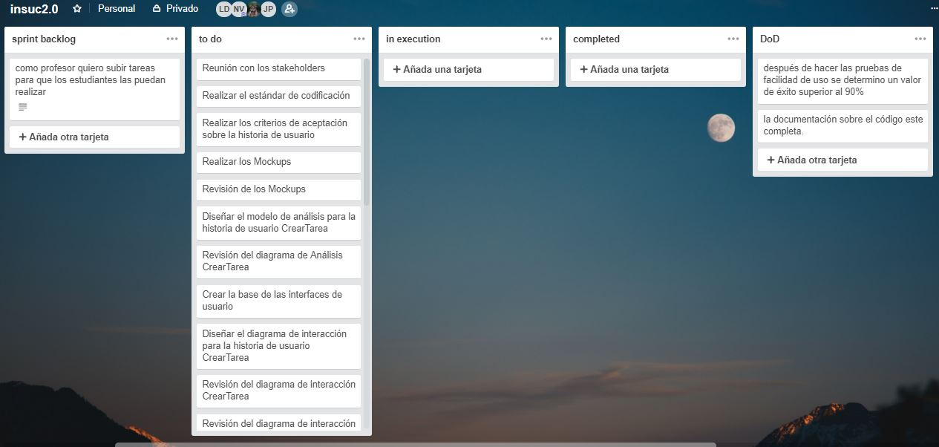

**Reunión 1:**

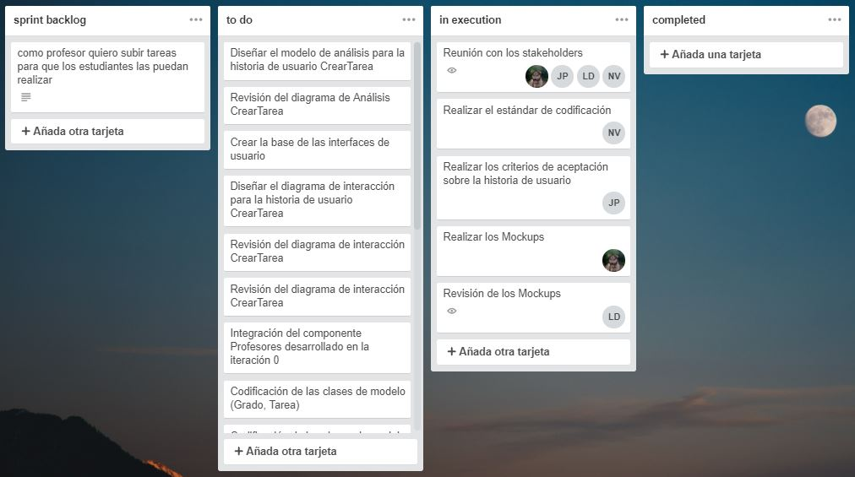

**Reunión 2:**

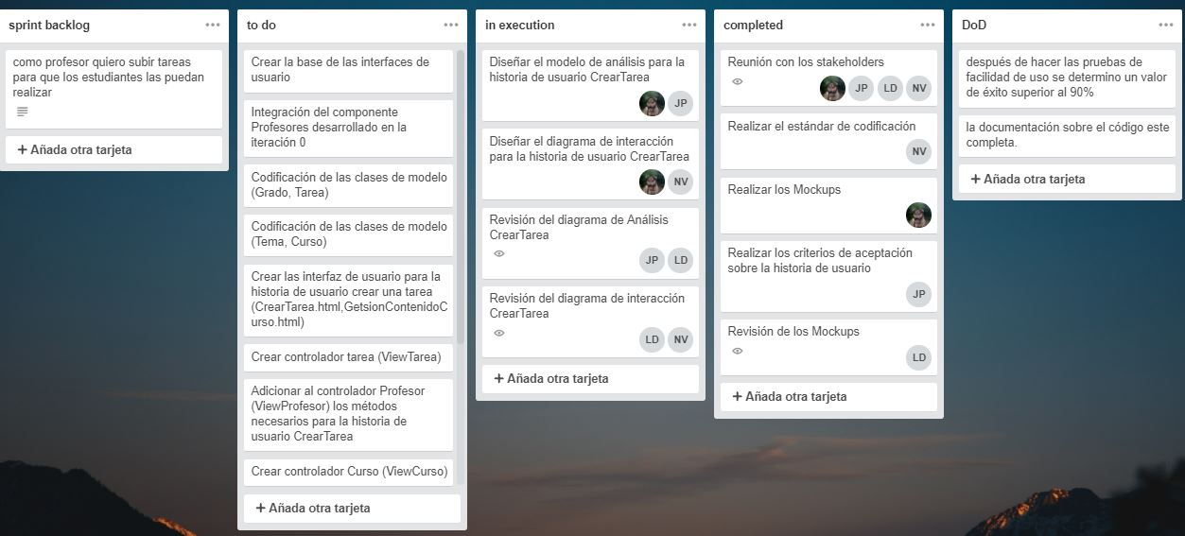

**Reunión 3:**

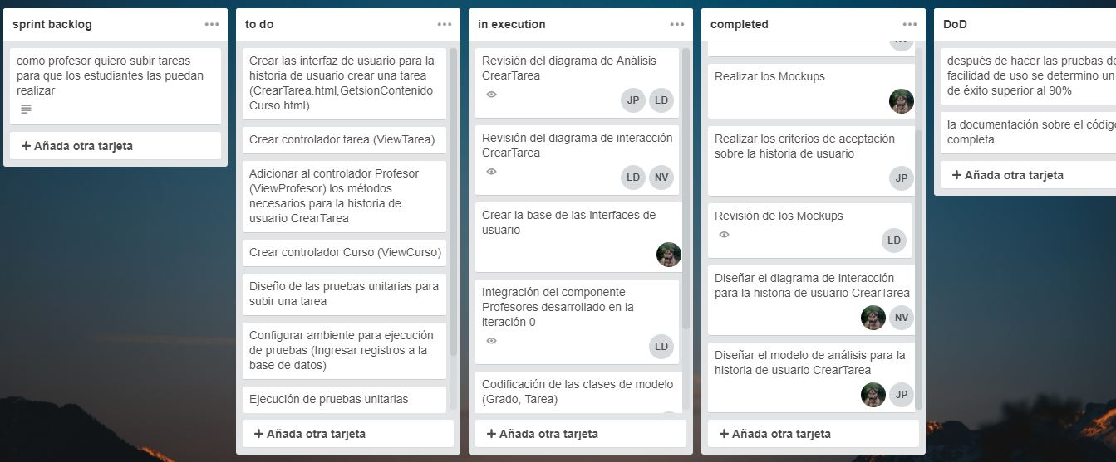

**Reunión 4:**

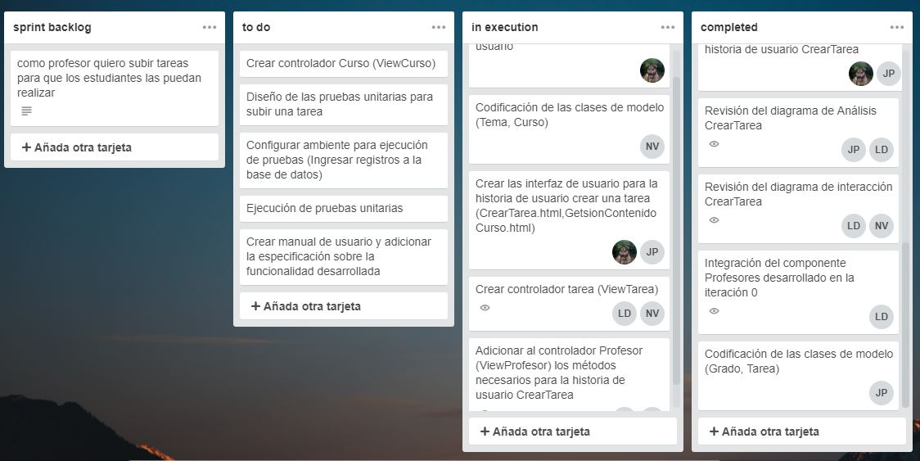

**Reunión 5:**

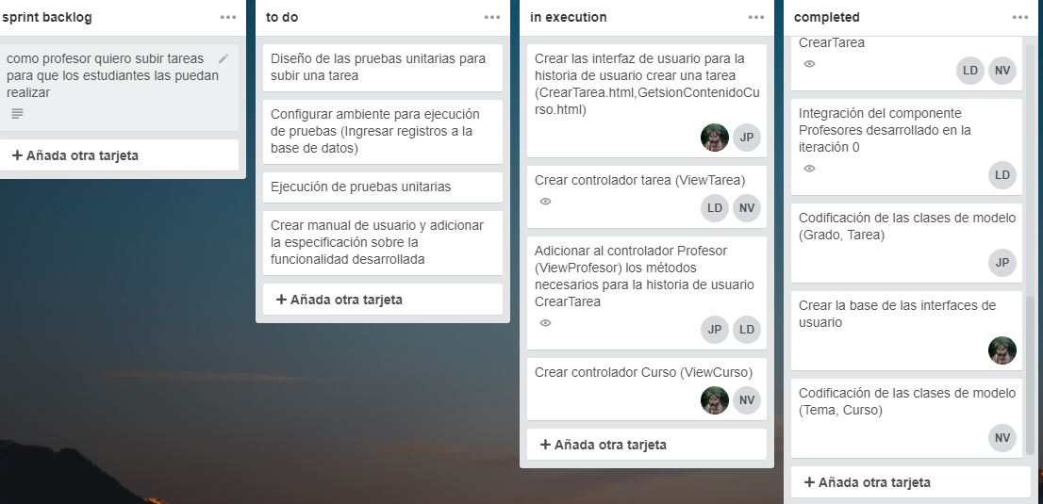

**Reunión 6:**

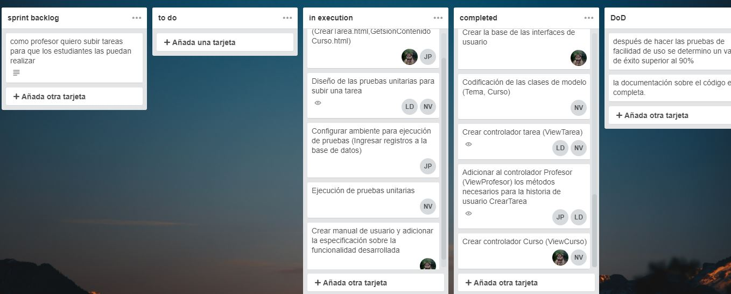

# Criterios de aceptación:

CRITERIOS DE ACEPTACION SOBRE LA HISTORIA DE USUARIO

* **Como** profesor
* **Quiero** subir tareas
* **Para** que los estudiantes las puedan realizar

1. Un profesor puede subir una tarea a todos los estudiantes de un curso específico que el dicte, con por lo menos un título, una descripción, asociada a un tema del curso y una fecha límite.
2. Un profesor puede subir archivos multimedia que complementen la tarea.

# Mockups:

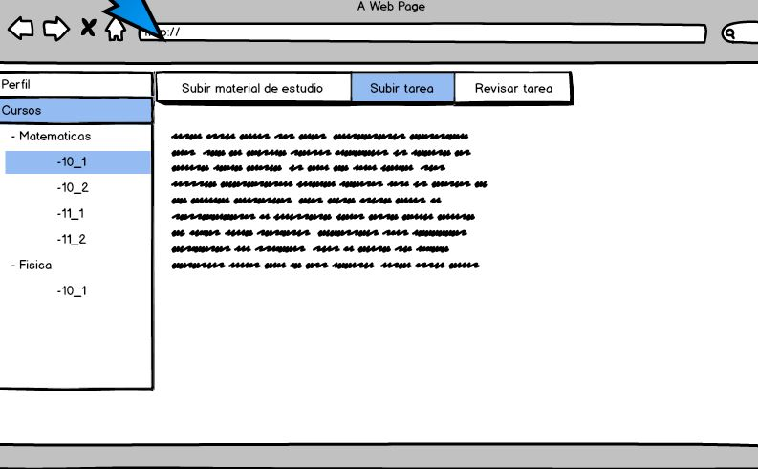

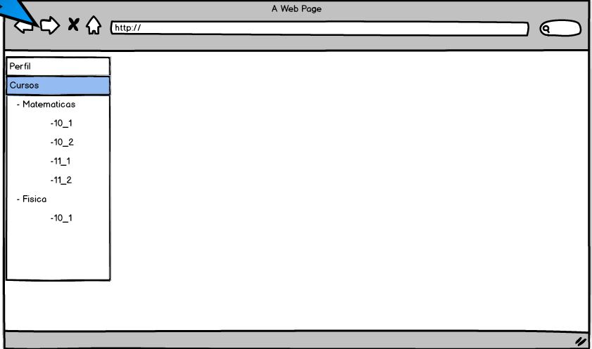

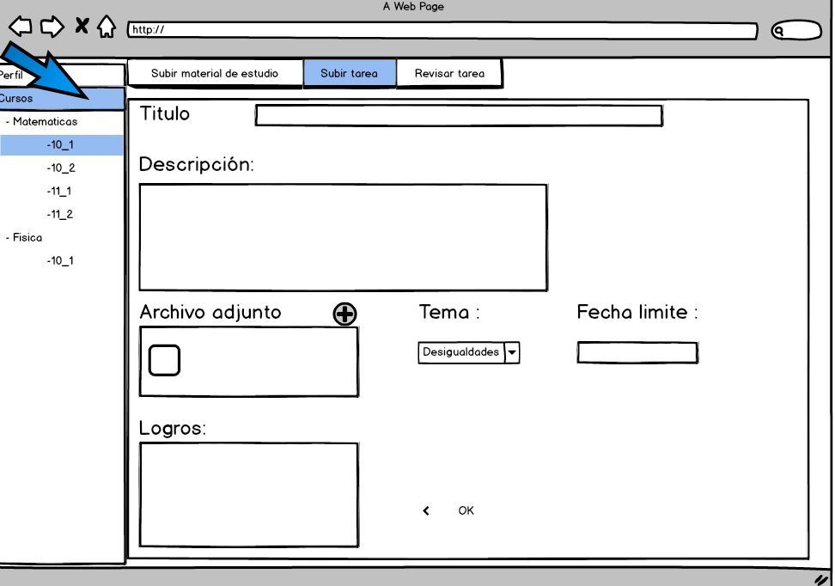

# Diagramas o modelos de diseño

Diagrama de análisis

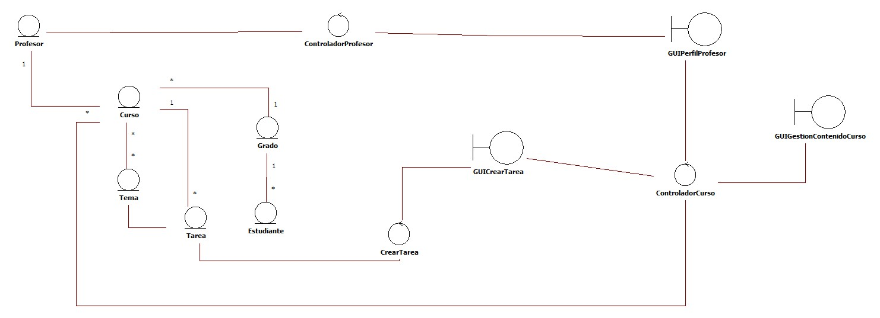

Especificación de componentes:

**SubirTareaDiagrama**

* **Controladoras:**
  + **ViewProfesor:**
    - **cargarCursosProfesor (request) : context**
    - **buscarProfesor(codigoProfesor): QuerySet**
  + **ViewCurso:**
    - **buscarCurso(idCurso):QuerySet**
    - **mostrarContenidoCurso (request) : context**
    - **cargarTemasCurso(request):context**
  + **ViewTarea:**
    - **crearTarea () -> *clase que hereda del créate view* de django**
* **Entidades:**
  + **Profesor**
    - **usuario -> *objeto del framework***
    - **códigoProfesor : CharField**
    - **cedula : CharField**
    - **profesión : CharField**
    - **teléfono : CharField**
    - **cursosProfesor : list <Curso>**
  + **Tema**
    - **idTema : CharField**
    - **nombreTema : CharField**
    - **descripciónTema: CharField**
    - **foraneaCurso : Curso**
  + **Curso**
    - **idCurso : CharField**
    - **nombreMateria: CharField**
    - **foraneaProfesor : Profesor**
    - **foraneaGrado : Grado**
    - **temasCurso : list <Tema>**
    - **tareasCurso : list <Tarea>**
  + **Tarea**
    - **idTarea : CharField**
    - **tituloTarea: CharField**
    - **descripcionTarea : CharField**
    - **fechaLimite : DateField**
    - **rutaArchivo: CharField**
    - **logrosTarea: TextField**
    - **foraneaTema:Tema**
    - **foraneaCurso : Curso**
  + **Estudiante**
    - **usuario -> *objeto del framework***
    - **código : CharField**
    - **sexo : CharField**
    - **edad : PositiveIntegerField**
    - **email : CharField**
    - **dirección : CharField**
    - **foraneaGrado : Grado**
  + **Grado**
    - **idGrado : CharField**
    - **nombreGrado : CharField**
    - **estudiantesGrado : list <Estudiante>**
    - **cursosGrado : list <Curso>**

**Diagrama de interacción:**

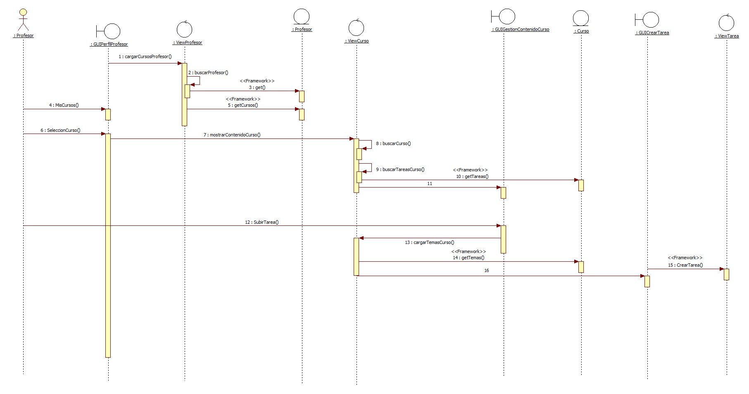

# Especificación de las pruebas

**Especificación de casos de prueba (formato tabla)**

**Como precondición se carga la base de datos (proyectocolegios) con los datos referentes a estudiantes, profesores, temas, cursos y grados.**

**Debido a que una tarea consta de:**

* Identificador de la tarea
* Título de la tarea
* Descripcion de la tarea
* Fecha límite de entrega de la tarea
* Archivo(s) adjunto(s) (como complemento de la tarea).
* Objetivos esperados sobre la tarea.
* Tema asociado a la tarea
* Curso al que se le asigna la tarea

**Tabla de Partición Equivalente para “crear tarea”**

|  |  |  |
| --- | --- | --- |
| **Entrada** | **Clases válidas** | **Clases no válidas** |
| Titulo  (titulo de la tarea) | - Alfanumérico, con espacios en blanco  - Alfanumérico, sin espacios en blanco  - Numérico, con espacios en blanco  - Numérico, sin espacios en blanco  - Literal, con espacios en blanco | - Vacio  - Caracteres especiales  - tamaño superior al soportado por el tipo de atributo |
| Descripcion (descripción de la tarea) | - Alfanumérico, con espacios en blanco  - Alfanumérico, sin espacios en blanco  - Numérico, con espacios en blanco  - Numérico, sin espacios en blanco  - Literal, con espacios en blanco | - Vacio  - Caracteres especiales  - tamaño superior al soportado por el tipo de atributo |
| Fecha limite  (fecha limite de entrega de la tarea) | -Formato correcto, Fecha hábil. | - Vacio  - Formato incorrecto  - Formato correcto, fecha no hábil |
| Logros  (objetivos esperados de la tarea) | - Alfanumérico, con espacios en blanco  - Alfanumérico, sin espacios en blanco  - Numérico, con espacios en blanco  - Numérico, sin espacios en blanco  - Literal, con espacios en blanco | - Vacio  - Caracteres especiales  - tamaño superior al soportado por el tipo de atributo |

|  |  |  |  |  |
| --- | --- | --- | --- | --- |
| **ID** | **Descripción** | **Valores de entrada** | **Resultados esperados** | **Observaciones** |
| PU – crear_tarea - 01 | Creación de una tarea para una fecha inválida (formato de fecha incorrecto). | -**Titulo** (título de la tarea): clases de animales  -**Descripcion** (descripción de la tarea): definir cada una de las clases de animales que existen con al menos 3 ejemplos de animales de cada especie y sus características.  -**Fecha limite** (fecha límite de entrega): 04/17/18  -**Tema** (tema referente a la tarea): especies animales  -**Logros** (objetivos a cumplir con respecto al tema): clasificación de los animales según su especie, características sobre animales según su especie. | Mensaje de error: “No se puede crear la tarea porque el formato de fecha es incorrecto”.  Base de datos:  No se realiza ningún cambio. | Formato correcto: DD/MM/AA  El ERROR: la fecha de creación de la tarea esta errada ya que corresponde a un formato equivocado (MM/DD/AA). |
| PU – crear_tarea - 02 | Creación de una tarea sin titulo | -**Titulo** (título de la tarea): campo vacío  -**Descripcion** (descripción de la tarea): definir cada una de las clases de animales que existen con al menos 3 ejemplos de animales de cada especie y sus características.  -**Fecha limite** (fecha límite de entrega): 17/04/18  -**Tema** (tema referente a la tarea): especies animales  -**Logros** (objetivos a cumplir con respecto al tema): clasificación de los animales según su especie, características sobre animales según su especie. | Mensaje de error: “No se puede crear la tarea ya que el campo título es obligatorio”    Base de datos:  No se realiza ningún cambio. | El ERROR se encuentra en el título de la tarea ya que este no debe ser un campo vacío (es un campo obligatorio). |
| PU – crear_tarea - 03 | Creación de una tarea sin descripción | -**Titulo** (título de la tarea): clases de animales  -**Descripcion** (descripción de la tarea): campo vacío  -**Fecha limite** (fecha límite de entrega): 17/04/18  -**Tema** (tema referente a la tarea): especies animales  -**Logros** (objetivos a cumplir con respecto al tema): clasificación de los animales según su especie, características sobre animales según su especie. | Mensaje de error: “No se puede crear la tarea ya que el campo Descripcion es obligatorio”  Base de datos:  No se realiza ningún cambio. | El ERROR se encuentra en la descripción de la tarea ya que este no debe ser un campo vacío (es un campo obligatorio). |
| PU – crear_tarea - 04 | Creación de una tarea satisfactoriamente (se ingresan los datos correctamente) | -**Titulo** (título de la tarea): clases de animales  -**Descripcion** (descripción de la tarea): definir cada una de las clases de animales que existen con al menos 3 ejemplos de animales de cada especie y sus características.  -**Fecha limite** (fecha límite de entrega): 17/04/18  -**Tema** (tema referente a la tarea): especies animales  -**Logros** (objetivos a cumplir con respecto al tema): clasificación de los animales según su especie, características sobre animales según su especie. | Mensaje: “la tarea se ha creado satisfactoriamente”  Base de datos:  Se realiza la inserción de la tarea en la base de datos. | Los campos del formulario de tarea se han diligenciado exitosamente, por lo cual se realiza la inserción correspondiente y se informa al usuario de dicha acción. |

**Especificación de casos de prueba (formato tabla) para el metodo mostrar contenido del curso**

**Este método muestra el contenido de los cursos mediante el retorno de un conjunto con:**

- identificador de las tareas

- titulo de la tarea

- fecha limite para entregar la tarea

**según el identificador del curso que se recibe por parámetro.**



**Como precondición se carga la base de datos (proyectocolegios) con los datos referentes a estudiantes, profesores, temas, cursos, tareas y grados.**

**Debido a que para mostrar el contenido de un curso (equivalente a las tareas):**

* Deben existir tareas las cuales están asociadas a un curso.
* Los cursos a su vez están compuestos por profesores, temas, grados.
* Los grados están asociados a estudiantes.

**Tabla de Partición Equivalente para “mostrarContenidoCurso”**

|  |  |  |
| --- | --- | --- |
| **Entrada** | **Clases válidas** | **Clases no válidas** |
| idCurso | - Alfanumérico, registrado  - Numerico, registrado  - Literal, registrado | - Vacio  - Caracteres especiales  - Alfanumérico, no registrado  - Numerico, no registrado  - Literal, no registrado  - tamaño superior al soportado por el tipo de atributo. |

|  |  |  |  |  |
| --- | --- | --- | --- | --- |
| **ID** | **Descripción** | **Valores de entrada** | **Resultados esperados** | **Observaciones** |
| PU – mostrarContenidoCurso - 01 | Se le ingresa al método un identificador de un curso que no existe en la base de datos. | Parámetro:   * Identificador del curso: 100 | Mensaje de error: “el identificador del curso ingresado es incorrecto”.  Base de datos:  No se realiza ningún cambio.  El método no se ejecuta. | El valor 100 como identificador de un curso es invalido. |
| PU – mostrarContenidoCurso - 02 | No se ingresa al método ningún parámetro. | Parámetro:   * No se le ingresa ningún parámetro al método. | Mensaje de error: “debe ingresar el identificador del curso para poder buscar su contenido”.  Base de datos:  No se realiza ningún cambio.  El método no se ejecuta. | El valor del identificador del curso que ingresa por parámetro no debe ser vacio. |
| PU – mostrarContenidoCurso - 03 | Se ejecuta satisfactoriamente el método (el parámetro de curso ingresado es correcto) | Parámetro:   * Identificador del curso: 1 | Consulta en la base de datos los cursos y muestra los siguientes valores:  -identificador de las tareas  -titulo de la tarea  -fecha limite para entregar la tarea.  Base de datos:  No se realiza ningún cambio. | No ocurre ningún error ya que los datos diligenciados han sido correctos y el curso existe en la base de datos. |

**Especificación de casos de prueba (formato tabla) para el método cargar los temas del curso**

**Este método muestra los temas de los cursos mediante el retorno de un conjunto con:**

- identificador del tema del curso

- nombre del tema del curso

**según el identificador del curso que se recibe por parámetro.**

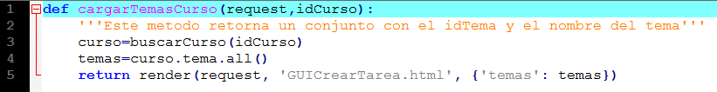

**Como precondición se carga la base de datos (proyectocolegios) con los datos referentes a estudiantes, profesores, temas, cursos, tareas y grados.**

**Debido a que para mostrar los temas de un curso:**

* Deben existir temas los cuales están asociadas a un curso.
* Los cursos a su vez están compuestos por profesores, grados.
* Los grados están asociados a estudiantes.

**Tabla de Partición Equivalente para “cargarTemasCurso”**

|  |  |  |
| --- | --- | --- |
| **Entrada** | **Clases válidas** | **Clases no válidas** |
| idCurso | - Alfanumérico, registrado  - Numerico, registrado  - Literal, registrado | - Vacio  - Caracteres especiales  - Alfanumérico, no registrado  - Numerico, no registrado  - Literal, no registrado  - tamaño superior al soportado por el tipo de atributo. |

|  |  |  |  |  |
| --- | --- | --- | --- | --- |
| **ID** | **Descripción** | **Valores de entrada** | **Resultados esperados** | **Observaciones** |
| PU – cargarTemasCurso - 01 | Se le ingresa al método un identificador de un curso que no existe en la base de datos. | Parámetro:   * Identificador del curso: 100 | Mensaje de error: “el identificador del curso ingresado es incorrecto”.  Base de datos:  No se realiza ningún cambio.  El método no se ejecuta. | El valor 100 como identificador de un curso es invalido. |
| PU – cargarTemasCurso - 02 | No se ingresa al método ningún parámetro. | Parámetro:   * No se le ingresa ningún parámetro al método. | Mensaje de error: “debe ingresar el identificador del curso para poder buscar los temas asociados”.  Base de datos:  No se realiza ningún cambio.  El método no se ejecuta. | El valor del identificador del curso que ingresa por parámetro no debe ser vacío. |
| PU – cargarTemasCurso - 03 | Se ejecuta satisfactoriamente el método (el parámetro de curso ingresado es correcto) | Parámetro:   * Identificador del curso: 1 | Consulta en la base de datos los cursos y muestra los siguientes valores:  -identificador del tema  -nombre del tema  Base de datos:  No se realiza ningún cambio. | No ocurre ningún error ya que los datos diligenciados han sido correctos y el curso existe en la base de datos. |

# Resultados de las pruebas

**Ejecucion sobre las pruebas unitarias:**

**Test Log**

|  |  |  |  |  |  |
| --- | --- | --- | --- | --- | --- |
| Elemento probado: | Clase tarea (GUI) | | |  |  |
| Fecha: | 26/05/18 | Hora Inicio: | 11:10 pm | Hora Fin: | 11:20 pm |

1. **Casos de prueba ejecutados**

|  |  |  |
| --- | --- | --- |
| **Id Caso de Prueba** | **Se pudo ejecutar\***  **(Si/No)** | **Resultados iguales a los esperados\***  **(Si/No)** |
| PU – crear_tarea - 01 | No | No |
|  |  |  |

1. **Detalle de los errores encontrados**

***Por cada error*** *encontrado se debe elaborar una de estas tablas:*

|  |
| --- |
| Id Caso de Prueba: PU – crear_tarea - 01 |
| Entradas: |
| Resultados Obtenidos:  No se obtuvieron valores debido a que faltaba la programación del campo descripcion y no se lleno correctamente el campo designado a los temas específicos para la tarea. |
| Descripción:  No se comprobó alguna acción con respecto a la funcionalidad. |

# Manuales de usuario

# Pantallazos de la nueva funcionalidad

En este ciclo se creo el respectivo menu de navegación, cada uno contiene los CRUDs necesarios para la historia de Usuario desarrollada

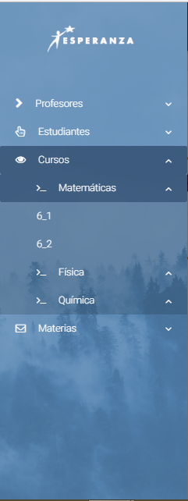 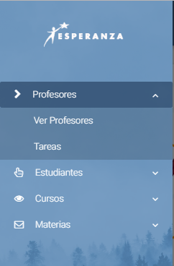

Cada uno de los CRUDs se encuentra compuesto por las acciones respectivas, como los son:

* Ver los registros existentes
* Adicionar un nuevo elemento
* Actualizar los elementos existentes
* Eliminar elementos existentes

La totalidad de los CRUDs desarrollados se encuentran compuestos por el siguiente modelo en lo referido a interfaz gráfica.

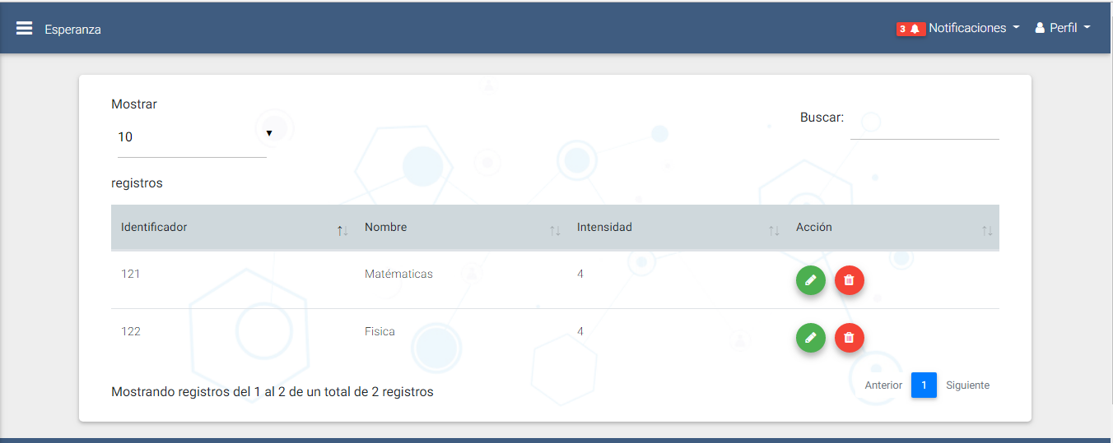

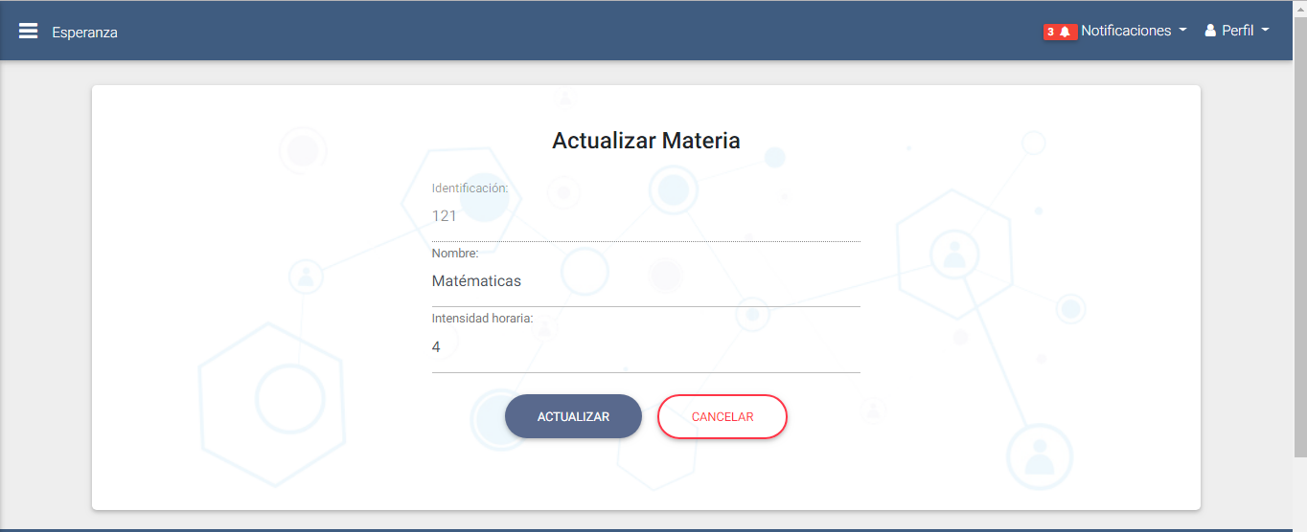

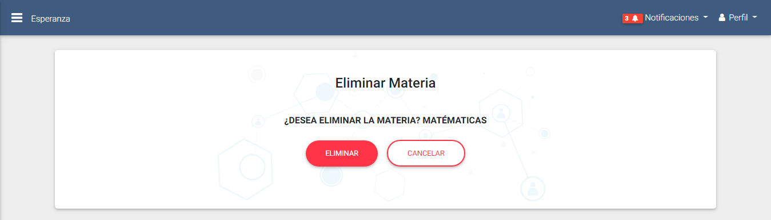

Mostrar tareas y permitir crear una nueva por cada curso existente

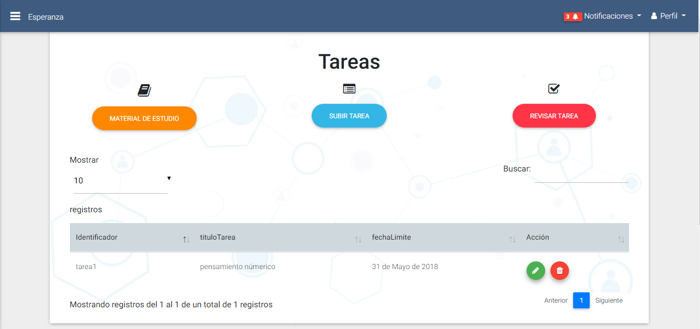

Crear nuevas tareas para un curso asociado

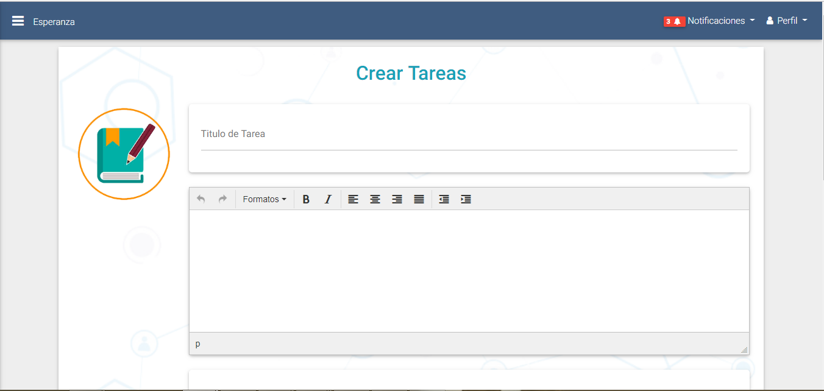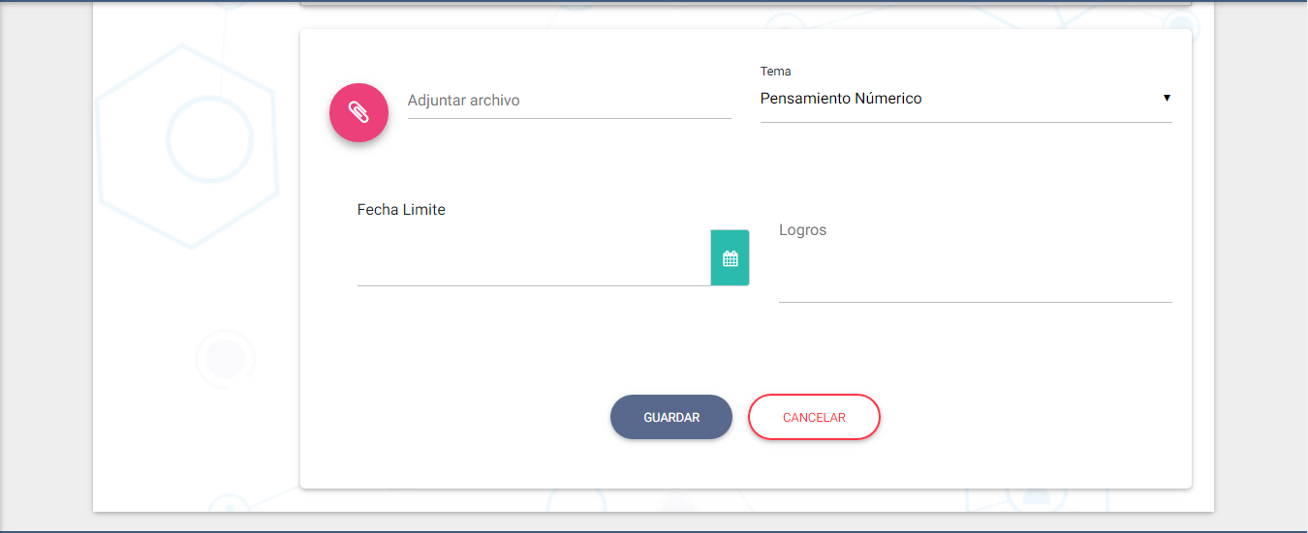

# Enlace al repositorio donde de código

<https://github.com/EquipoInSUC/ProyectoColegios>